ГЛАВНОЕ УПРАВЛЕНИЕ
МИНИСТЕРСТВА РОССИЙСКОЙ ФЕДЕРАЦИИ ПО ДЕЛАМ ГРАЖДАНСКОЙ ОБОРОНЫ, ЧРЕЗВЫЧАЙНЫМ СИТУАЦИЯМ И ЛИКВИДАЦИИ ПОСЛЕДСТВИЙ СТИХИЙНЫХ БЕДСТВИЙ ПО ХАНТЫ-МАНСИЙСКОМУ
АВТОНОМНОМУ ОКРУГУ – ЮГРЕ

ОТДЕЛ НАДЗОРНОЙ ДЕЯТЕЛЬНОСТИ
И ПРОФИЛАКТИЧЕСКОЙ РАБОТЫ
(ПО НИЖНЕВАРТОВСКОМУ РАЙОНУ)

Статистические данные по пожарам и последствиям
от них, произошедших на территории Нижневартовского района в период с января по сентябрь 2017 года

г. Нижневартовск – 2017

1. Обстановка с пожарами и последствиями от них на территории Нижневартовского района

Нижневартовский район

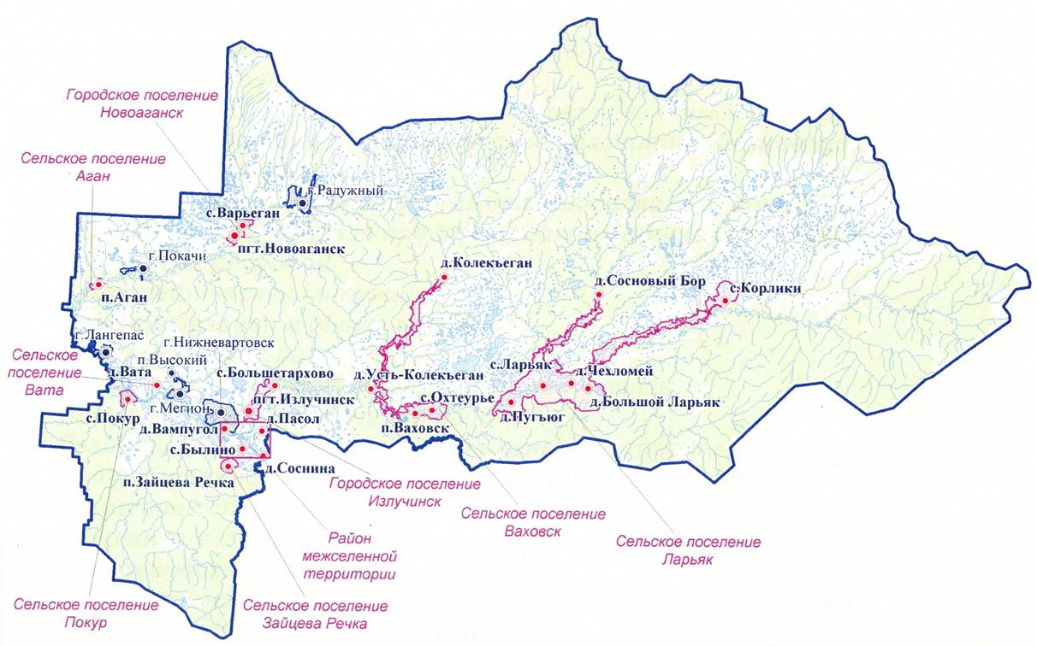

В состав Нижневартовского района входит 8 муниципальных образований из них:

- 2 городских поселения; г.п. Излучинск, г.п. Новоаганск;

- 6 сельских поселений; с.п. Аган, с.п. Вата, с.п. Ваховск,

с.п. Зайцева Речка, с.п. Ларьяк, с.п. Покур;

в состав сельских поселений входит:

д. Большой Ларьяк, с. Варьеган, д. Колекъеган,

с. Корлики, с. Охтеурье, д. Пугъюг, д. Сосновый Бор,

д. Усть-Колекъеган, д. Чехломей;

с. Былино, д. Вампугол, д. Пасол, д. Соснина.

Показатели обстановки с пожарами и последствиями от них за последние 5 лет

Диаграмма 1: Динамика пожаров на территории Нижневартовского района за январь-сентябрь 2013-2017 гг.

Диаграмма 2: Динамика гибели людей на пожарах на территории Нижневартовского

района за январь-сентябрь 2013-2017 гг.

0%
- 17,3%
- 15,5%
+ 18,3%
+2,1%

Диаграмма 3: Динамика травмированных на пожаре людей на территории Нижневартовского района за январь-сентябрь 2013-2017 гг.

В среднем в течение 5-ти лет за рассматриваемый период, на территории Нижневартовского района происходил 71 пожар, на которых погибало 2 человека и 6 человек получали травмы различной степени тяжести.

Показатели обстановки с пожарами и последствиями от них за январь-сентябрь 2017 г.

За январь - сентябрь 2017 года в Нижневартовском районе зарегистрировано 63 пожара. На пожарах погибло 2 человека и 14 человек получили травмы различной степени тяжести, причинен прямой материальный ущерб на сумму 772 674,00 рублей. Спасено материальных ценностей на сумму 3 270 000,00

В сравнении с аналогичным периодом прошлого года (далее АППГ) наблюдается снижение роста количества пожаров на 4,5% (АППГ 2016г. – 66 пожаров); наблюдается рост количества погибших на пожарах на 100% 2017 – 2 погибших (АППГ 2016 – 1 погибший); наблюдается рост травмированных на пожарах в 2.5 раза 2017г – 14 травмированных (АППГ 2016г - 4 травмированных). Сумма материального ущерба от пожаров снизилась на 91% (2016г. – 9 155 578,00 рублей).

Ежедневно на территории Нижневартовского района в среднем происходило 0,2 пожара, с материальным ущербом 2 830 рублей.

Диаграмма 4: Динамика обстановки с пожарами и последствиями от них за январь-сентябрь 2016-2017гг.

Диаграмма 5: Динамика обстановки с пожарами на территории населенных пунктов за январь-сентябрь 2016-2017гг.

Рост пожаров зарегистрирован в следующих населенных пунктах:
в п. Зайцева Речка – на 300% (2016г. – 0/ 2017г. – 3).

Снижение пожаров зарегистрировано:
в п. Ваховск – на 50% (2016г. – 2 / 2017г. – 1);
в п. Охтеурье – на 50% (2016г. – 2 / 2017г. – 1);
в п. Излучинск – на 82% (2016г. – 11 / 2017г. – 2);
в п. Новоаганск – на 40% (2016г. – 5 / 2017г. – 3).

Объекты пожаров

Диаграмма 6: Объекты пожаров, произошедших на территории Нижневартовского района в период с января по сентябрь 2017г.

Наибольшее количество пожаров произошло:
- в зданиях жилого сектора – 34 пожара (54% от общего количества).
- в автотранспортных средствах – 17 пожаров (27% от общего количества).
- на предприятиях промышленности – 4 пожара (6% от общего количества).
- на технологических установках – 5 пожаров (8% от общего количества).
- на предприятиях торговли – 2 пожара (3% от общего количества).

Количество пожаров по месяцам

период | январь | февраль | март | апрель | май | июнь | июль | август | сентябрь
2016г. | 6 | 13 | 6 | 4 | 10 | 6 | 8 | 7 | 6
2017г. | 14 | 1 | 6 | 6 | 6 | 7 | 8 | 10 | 5
Из приведенной таблицы следует, что за 9 месяцев 2017 года рост количества пожаров произошел
в январе с 6 до 14 пожаров (на 133 %),
апреле с 4 до 6 (на 50%);
в июне с 6 до 7 (на 17%);
в августе с 6 до 7 (17%),
снижение количества пожаров произошло
в феврале с 13 до 1 пожаров (на 92%),
в мае с 10 до 6 (на 40%),
в сентябре с 6 до 5 (17%)
в марте и в июле 2017 года роста пожаров не наблюдается.

Сведения о пожарах по причинам их возникновения
за 9 месяцев 2017 года по сравнению с аналогичным периодом 2016 года
№ п/п | Причины пожаров | Количество пожаров
 |  | 2017г. | 2016г.
 | Поджог | 5 | 2
 | Неисправность систем, механизмов и узлов т/с | 6 | 1
 | Прочие причины связанные с НПУИЭ электрооборудования (аварийный режим электрооборудования) | 20 | 22
 | Прочие причины связанные с НПУИЭ электрооборудования теплогенераторных агрегатов и устройств | - | -
 | Неосторожное обращение с огнем | - | 4
 | Неосторожность при курении | 4 | 4
 | Неисправность электрооборудования т/с | 8 | 18
 | Нарушение ППБ при эксплуатации печей | 11 | 7
 | Недостаток конструкции и изготовления электрооборудования | 1 | -
 | Нарушение ППБ при проведении электрогазосварочных работ | 2 | 2
 | Неосторожность при сжигании мусора, травы | - | 1
 | Неосторожность при обращении с ГЖ | - | -
 | Нарушение ППБ при эксплуатации бытовых электроприборов | - | 1
 | Нарушение технологического регламента процесса производства | - | -
 | Неисправность производственного оборудования | - | 1
 | Нарушение эксплуатации теплогенераторных агрегатов и устройств | - | -
 | Неправильное устройство и неисправность отопительных печей и дымоходов | - | -
 | Разгерметизация трубопровода в связи с механическим повреждением (аварией) | 1 | -
 | Шалость с огнем детей | - | -
 | Грозовые разряды | - | 1
 | Самовозгорание веществ и материалов | 3
 | Носильные вещи (вещи на человеке) | 1
 | Причины, не относящиеся ни к одной из групп | - | 1
 | Неосторожность при приготовлении пищи | 1 | 1
 | Неустановленные причины | - | -
 | ИТОГО | 63 | 66

Из анализа причин пожаров видно, что наибольшее количество пожаров произошло за 9 месяцев 2017 года по причинам связанным НПУИЭ электрооборудования (аварийный режим электрооборудования) – 20 случаев (32 % от общего количества пожаров), нарушение ППБ при эксплуатации печей – 11 случаев (17% от общего количества пожаров, Неисправность систем, механизмов и узлов т/с – 6 случаев (9% от общего количества пожаров).

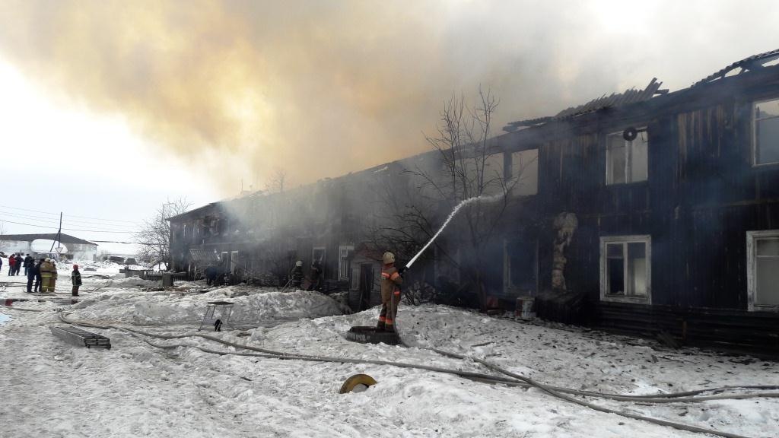
15 апреля 2017 года в 05 час 36 минут произошел пожар в строении жилого 28-ми квартирного жилого дома, расположенного по адресу: Нижневартовский район, п.г.т. Новоаганск, ул. Новая, д.9. В результате происшедшего пожара жилой дом был уничтожен.

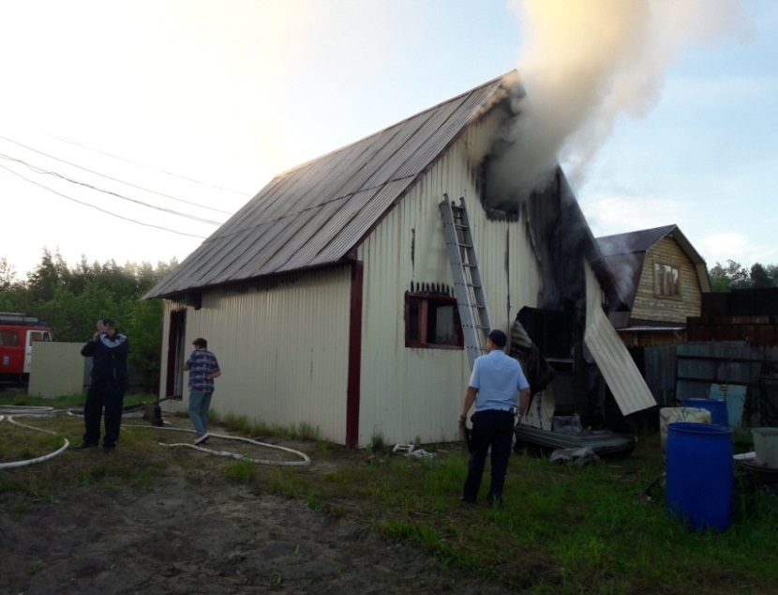
30 июня 2017 года в 01 час 36 минут произошел пожар в строении дачного дома расположенном по адресу: Нижневартовский район, СОНТ «Безымянное», ул. Центральная, уч.№83. В результате происшедшего пожара указанное строение было повреждено огнем, погиб владелец садового участка.

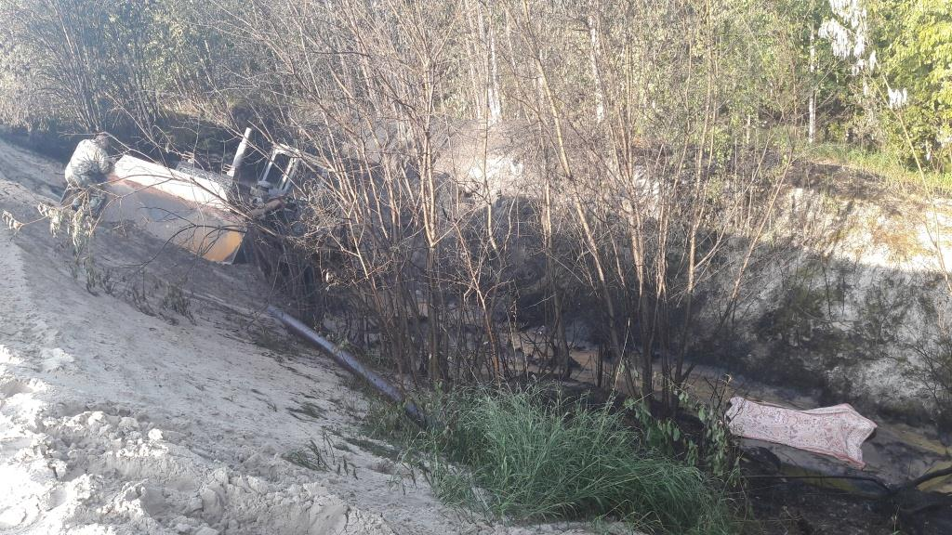
21 августа 2017 года в 23 часа 59 минут произошел пожар в бульдозере Shantui SD22, расположенном по адресу: Нижневартовский район, Курраганское месторождение нефти, район комплексной бригады № 4 ЦДНГ-10 ТПП «Лангепаснефтегаз». В результате происшедшего пожара, погиб машинист бульдозера.

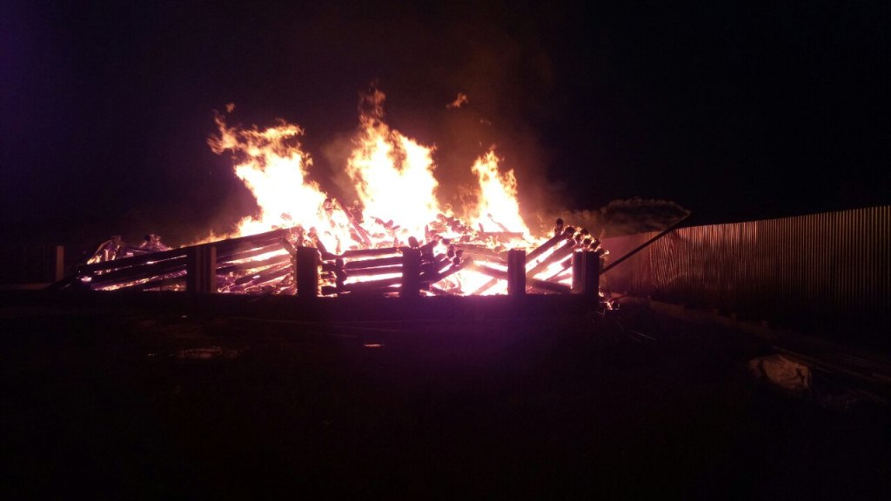

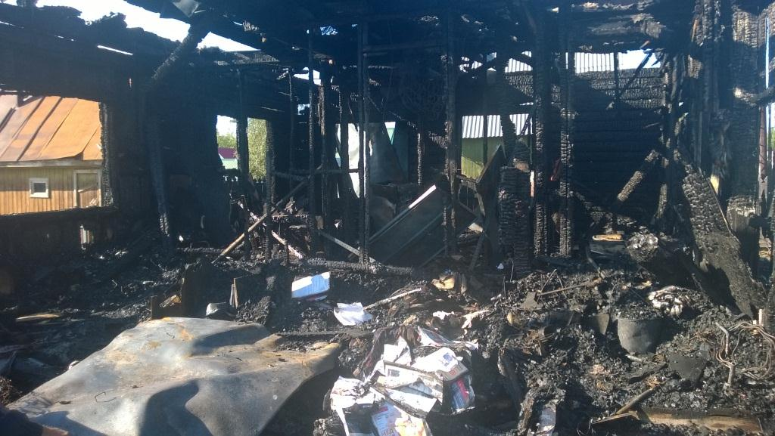
01 августа 2017 года в 00 часов 56 минут произошел пожар в строении дачного дома расположенном по адресу: Нижневартовский район, СОТ «Ягодка», ул. Новая, уч.347 В результате происшедшего пожара указанное строение было уничтожено огнем.
04 августа 2017 года в 20 часов 17 минут произошел пожар в строении дачного дома расположенном по адресу: Нижневартовский район, СОТ «Восток», ул. 6-я линия, уч. 165. В результате происшедшего пожара указанное строение было уничтожено огнем.

Лесные пожары происшедшие в 2017 году.

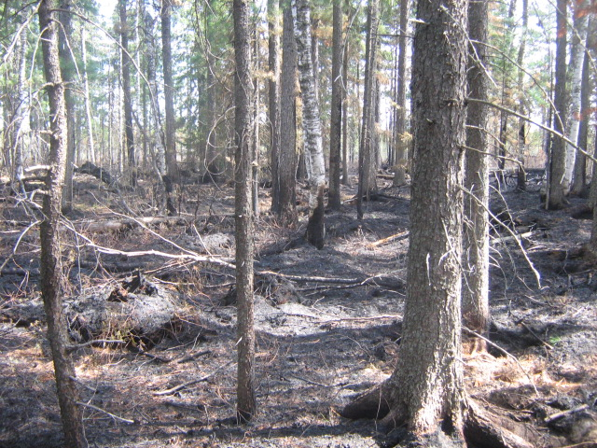
На отчетный период 2017 года на территории Нижневартовского района зарегистрировано 35 лесных пожаров, на общей площади 152,2 га.
В ОНДиПР (по Нижневартовскому району) поступило 35 материалов проверки, по которым принято решение об отказе в возбуждении уголовного дела.
Основными причинами возникновения лесных пожаров в Нижневартовском районе послужило природное явление – гроза и неосторожное обращение с огнем человека.

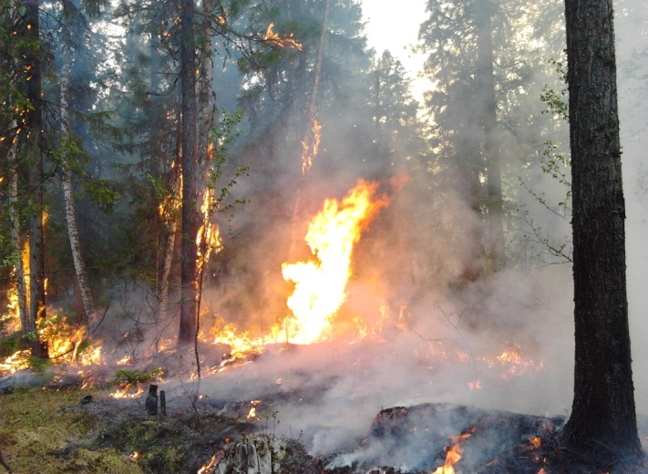

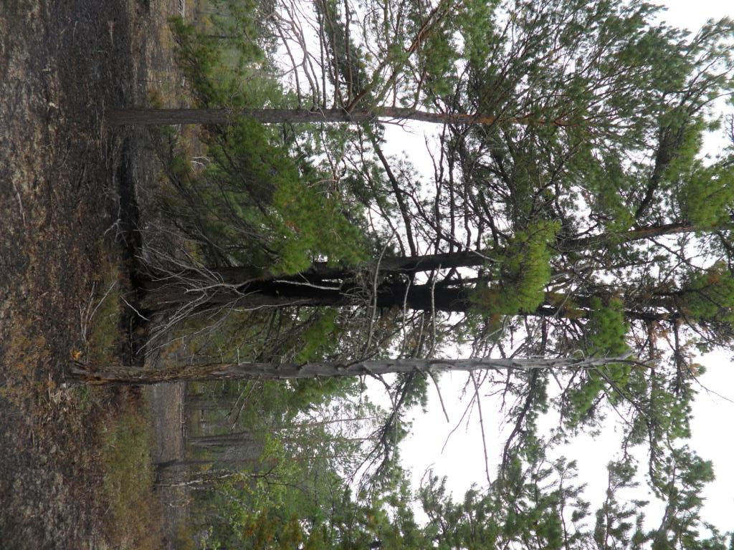

Начальник
ОНДиПР (по Нижневартовскому району)
УНДиПР Главного управления МЧС России
по Ханты-Мансийскому автономному округу-Югре
майор внутренней службы п/п С.С. Житний

